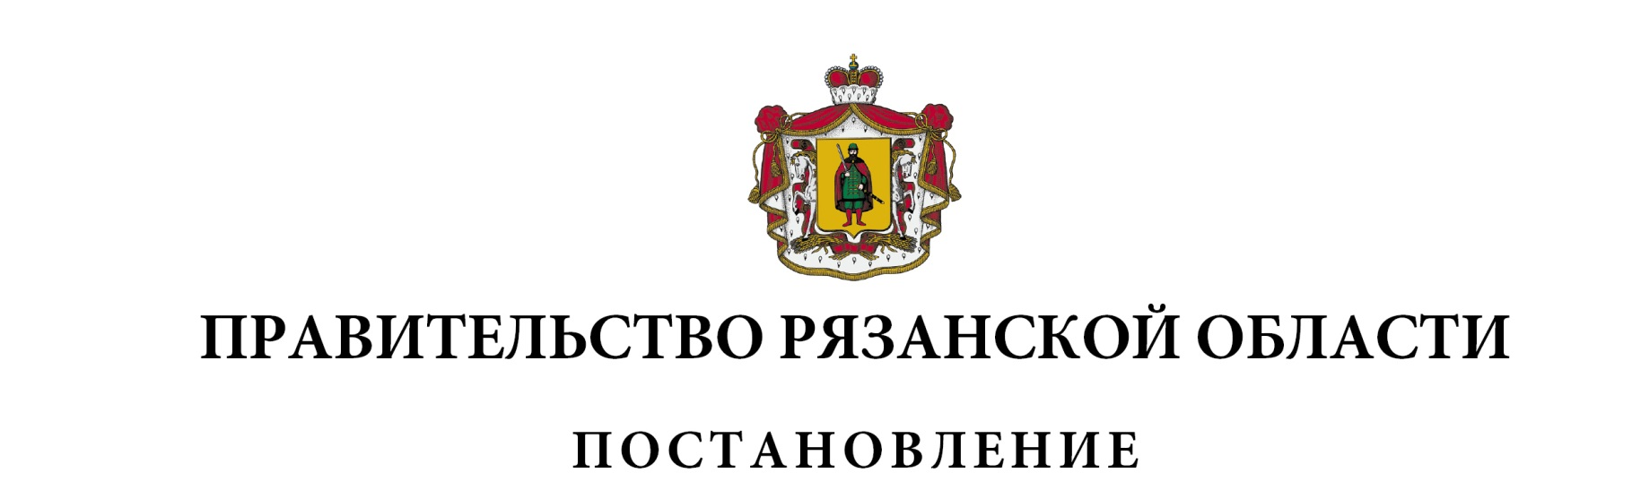от 28 июля 2020 г. № 186

|  |
| --- |
| О внесении изменений в постановление Правительства  Рязанской области от 29.10.2014 № 311 «Об утверждении  государственной программы Рязанской области «Развитие  здравоохранения» (в редакции постановлений Правительства  Рязанской области от 24.03.2015 № 64, от 08.07.2015 № 165,  от 09.09.2015 № 223, от 09.12.2015 № 302, от 29.12.2015 № 346,  от 10.02.2016 № 12, от 30.03.2016 № 60, от 18.05.2016 № 97,  от 10.08.2016 № 182, от 14.09.2016 № 206, от 02.11.2016 № 251,  от 28.12.2016 № 308, от 14.02.2017 № 29, от 18.04.2017 № 78,  от 19.07.2017 № 164, от 23.08.2017 № 196, от 25.10.2017 № 262,  от 21.11.2017 № 309, от 26.12.2017 № 412, от 06.02.2018 № 23,  от 03.04.2018 № 82, от 26.06.2018 № 182, от 14.08.2018 № 232,  от 08.10.2018 № 285, от 16.10.2018 № 290, от 27.11.2018 № 333,  от 19.12.2018 № 370, от 25.12.2018 № 416, от 05.02.2019 № 23,  от 26.02.2019 № 43, от 04.06.2019 № 150, от 26.06.2019 № 187,  от 06.08.2019 № 236, от 09.09.2019 № 287, от 29.10.2019 № 335,  от 18.11.2019 № 353, от 26.11.2019 № 374, от 18.12.2019 № 406,  от 03.03.2020 № 37, от 07.04.2020 № 67, от 21.04.2020 № 84,  от 24.04.2020 № 88, от 29.04.2020 № 98, от 14.05.2020 № 109,  от 18.05.2020 № 110, от 02.06.2020 № 122, от 22.06.2020 № 145,  от 30.06.2020 № 152, от 07.07.2020 № 158) |
| Правительство Рязанской области ПОСТАНОВЛЯЕТ:  Внести в приложение к постановлению Правительства Рязанской области от 29.10.2014 № 311 «Об утверждении государственной программы Рязанской области «Развитие здравоохранения» следующие изменения:  1) в строке «Объемы финансирования Программы» паспорта государственной программы:  в абзаце первом цифры «76973059,36435», «5969329,33782» заменить соответственно цифрами «77141033,96435», «6137303,93782»;  в абзаце седьмом цифры «10431529,19672», «1640943,6» заменить соответственно цифрами «10599503,79672», «1808918,2»;  2) в разделе 4 «Ресурсное обеспечение Программы»:  в абзаце втором цифры «76973059,36435», «5969329,33782» заменить соответственно цифрами «77141033,96435», «6137303,93782»;  в абзаце восьмом цифры «10431529,19672», «1640943,6» заменить соответственно цифрами «10599503,79672», «1808918,2»;  3) в приложении № 7 к государственной программе:  - в разделе 3 «Ресурсное обеспечение подпрограммы»:  в абзаце втором цифры «2486071,4099», «531589,7» заменить соответственно цифрами «2654046,0099», «699564,3»;  в абзаце восьмом цифры «702260,58332», «472334,7» заменить соответственно цифрами «870235,18332», «640309,3»;  - раздел 4 «Механизм реализации подпрограммы» дополнить новым абзацем восемнадцатым следующего содержания:  «- предусмотренного подпунктом 1.12 осуществляется в соответствии с постановлением Правительства Рязанской области от 07.03.2012 № 38 «Об утверждении порядка определения объема и условий предоставления из областного бюджета государственным бюджетным учреждениям Рязанской области и государственным автономным учреждениям Рязанской области субсидий на иные цели», Правилами предоставления в 2020 году иных межбюджетных трансфертов, имеющих целевое назначение, из федерального бюджета бюджетам субъектов Российской Федерации, источником финансового обеспечения которых являются бюджетные ассигнования резервного фонда Правительства Российской Федерации, в целях софинансирования расходных обязательств субъектов Российской Федерации по финансовому обеспечению расходов, связанных с оплатой отпусков и выплатой компенсации за неиспользованные отпуска медицинским и иным работникам, которым в соответствии с решениями Правительства Российской Федерации в 2020 году предоставлялись выплаты стимулирующего характера за выполнение особо важных работ, особые условия труда и дополнительную нагрузку, в том числе на компенсацию ранее произведенных субъектами Российской Федерации расходов на указанные цели, утвержденными постановлением Правительства Российской Федерации от 08.07.2020 № 998;»;  - в разделе 5 «Система программных мероприятий»:  в пункте 1:  в графах 6, 12 цифры «531589,7», «472334,7» заменить соответственно цифрами «699564,3», «640309,3»;  по тексту подпункта 1.10 цифры «336167,8» заменить цифрами «472640,9»;  дополнить подпунктом 1.12 следующего содержания: |

| 1 | 2 | 3 | 4 | 5 | 6 | 7 | 8 | 9 | 10 | 11 | 12 | 13 | 14 | 15 | 16 | 17 |
| --- | --- | --- | --- | --- | --- | --- | --- | --- | --- | --- | --- | --- | --- | --- | --- | --- |
| «1.12 | Финансовое обеспечение расходов, связанных с оплатой отпусков и выплатой компенсации за неиспользованные отпуска медицинским и иным работникам, которым в соответствии с решениями Правительства Российской Федерации в 2020 году предоставля-лись выплаты стимули-рующего характера за выполнение особо важных работ, особые условия труда и дополнительную нагрузку, в том числе на компенсацию ранее произведенных субъектами Российской Федерации расходов на указанные цели (субсидии на иные цели) | Минздрав Рязанской области | ГБУ РО | федеральный бюджет | 31501,5 | 0 | 0 | 0 | 0 | 0 | 31501,5 | 0 | 0 | 0 | 0» |  |

|  |
| --- |
| в графах 6, 12 строки «Итого, в том числе:» цифры «2486071,4099», «702260,58332», «531589,7», «472334,7» заменить соответственно цифрами «2654046,0099», «870235,18332», «699564,3», «640309,3». |

|  |  |  |
| --- | --- | --- |
| Губернатор Рязанской области |  | Н.В. Любимов |